Lampiran 40
Dokumentasi Pelaksanaan PTK
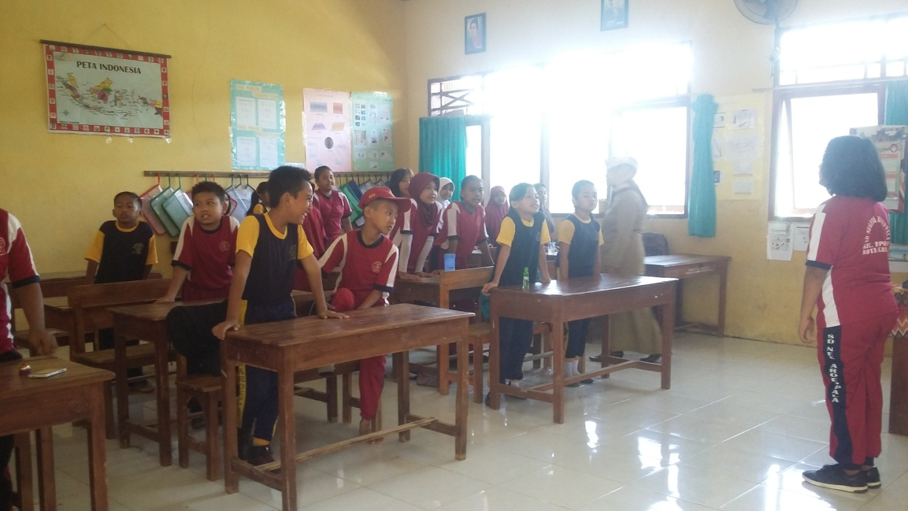
Siswa mempersiapkan teman – temannya untuk belajar
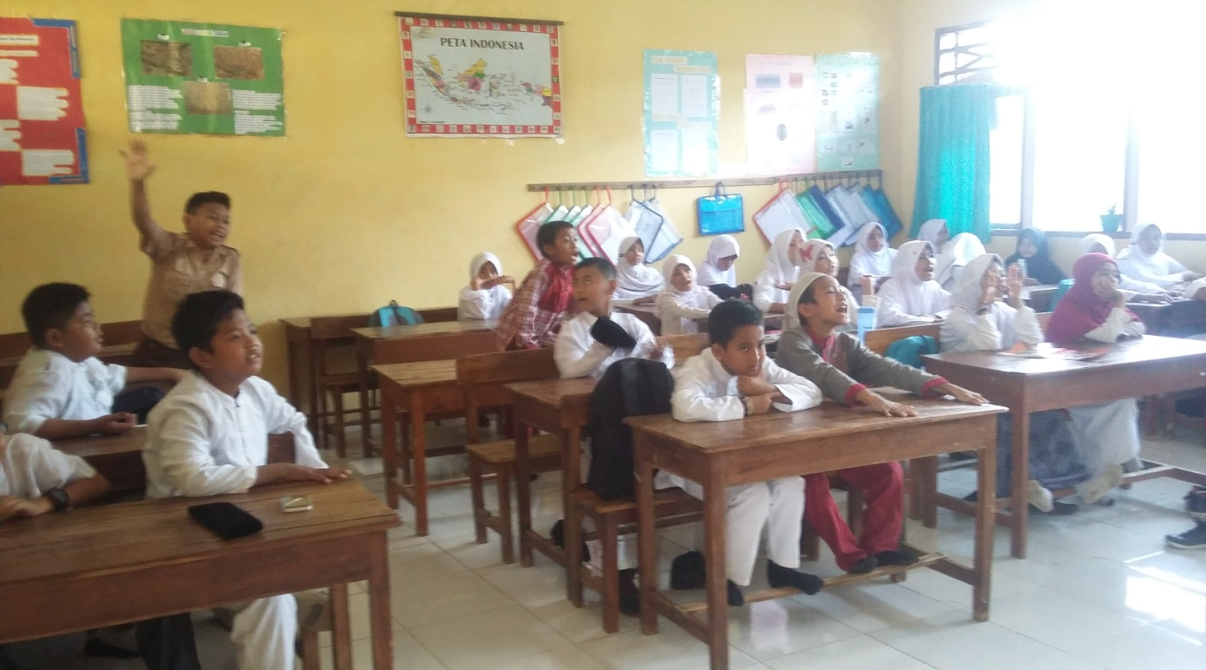
Guru Mengecek kehadiran siswa
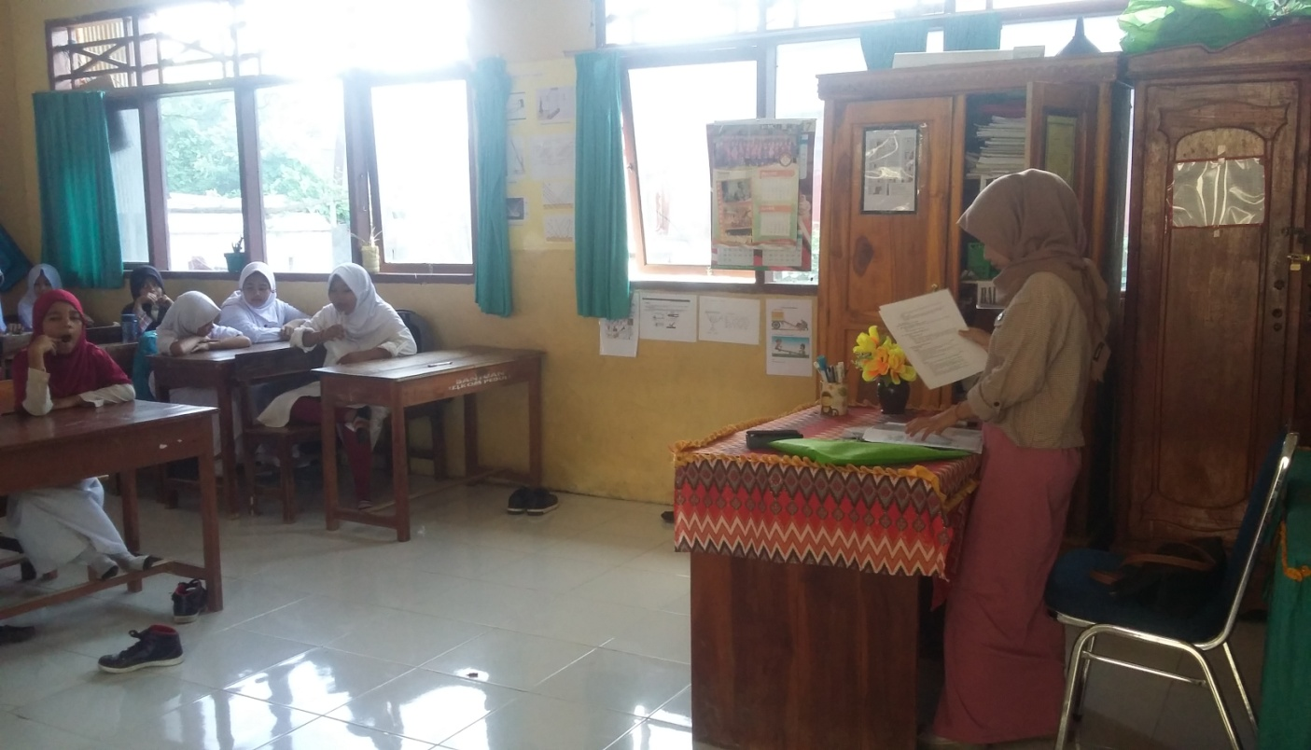
Guru membagikan skenario 2 hari sebelum kegiatan belajar-mengajar
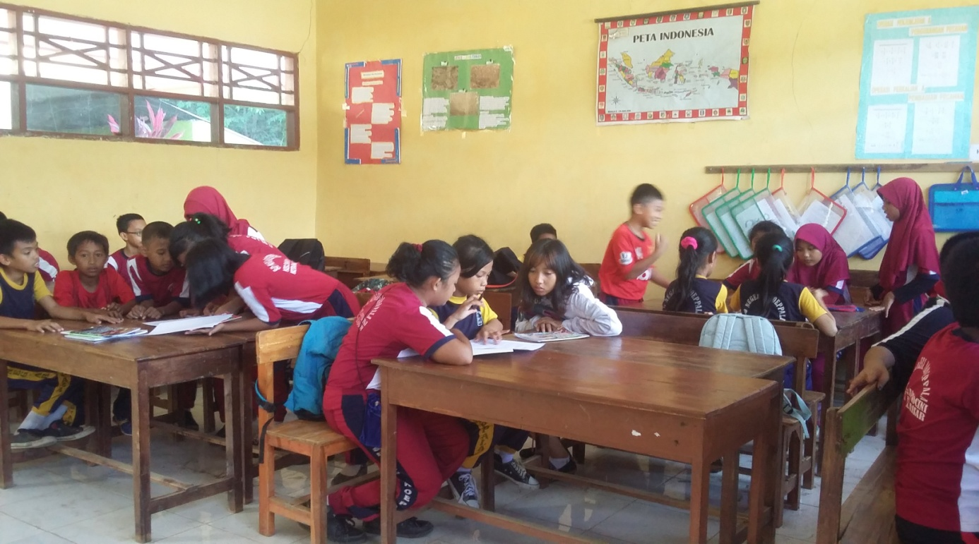
Siswa duduk berkelompok

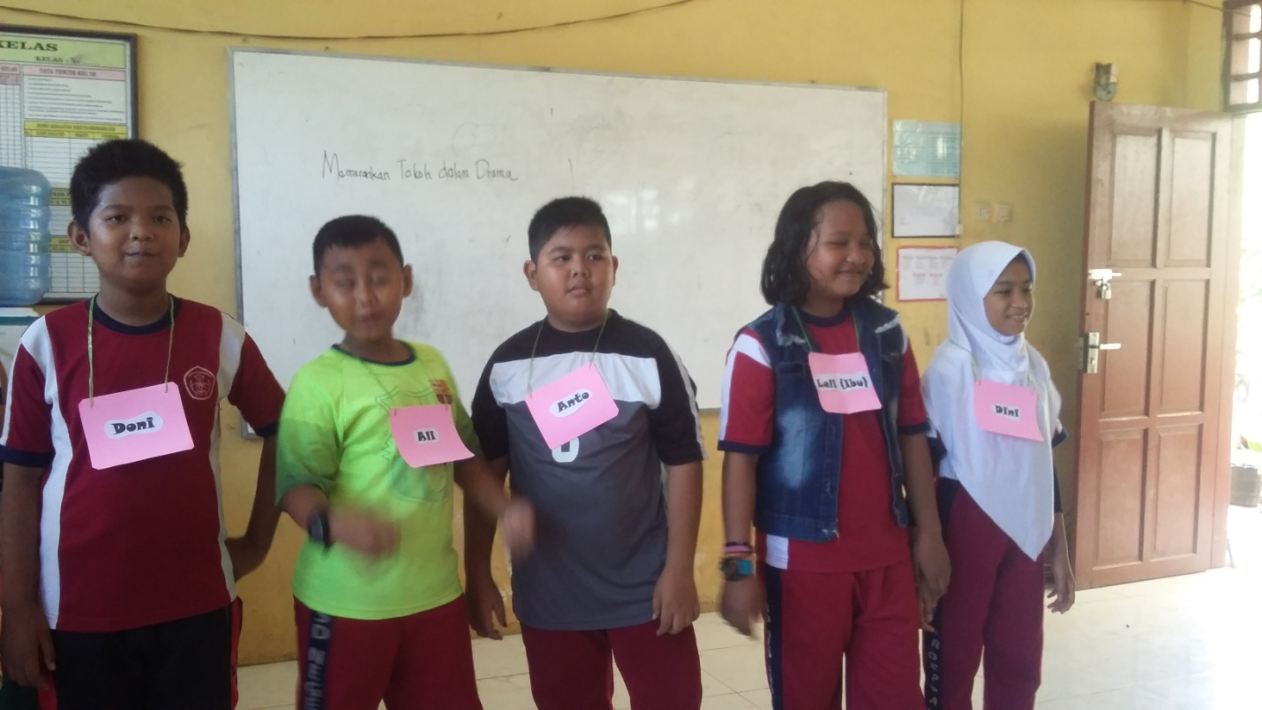
Siswa melakonkan skenario yang telah di bagikan
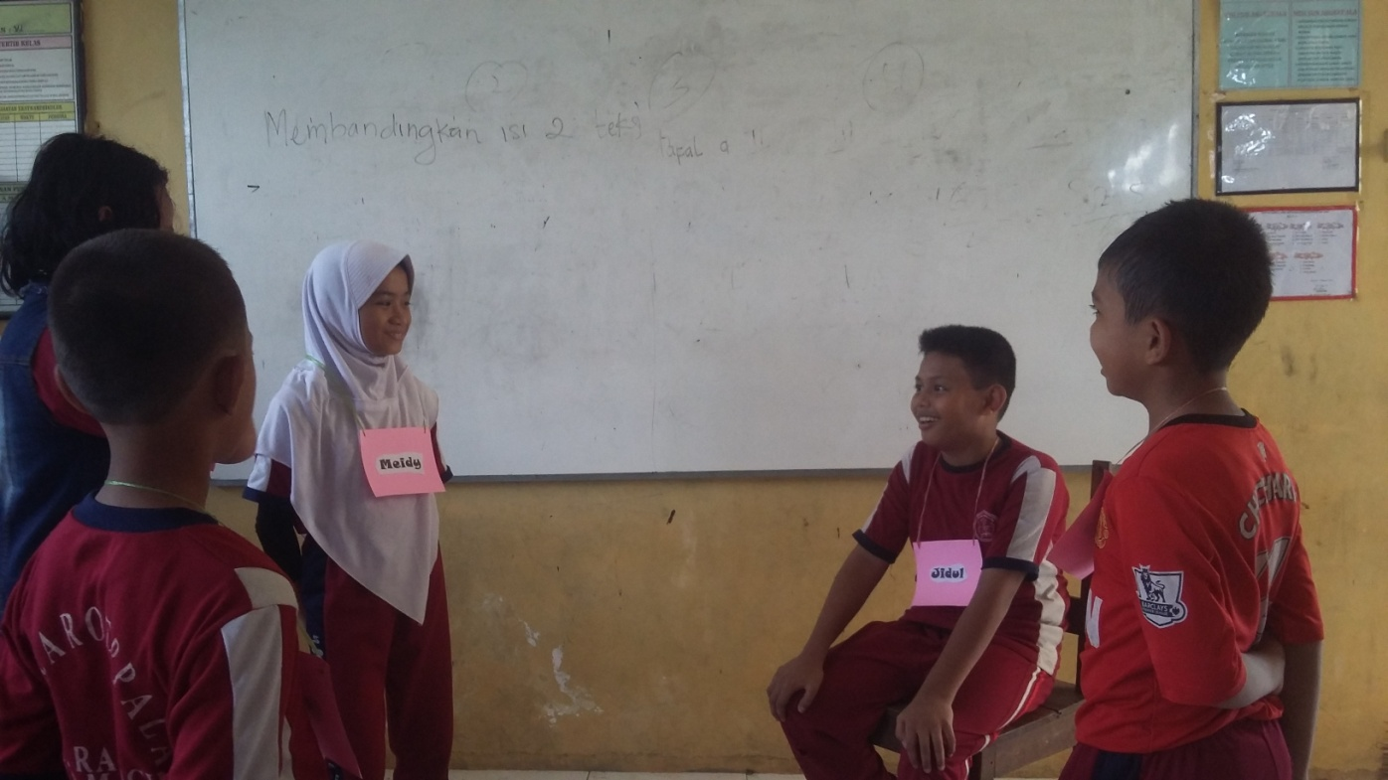
Siswa bermain drama
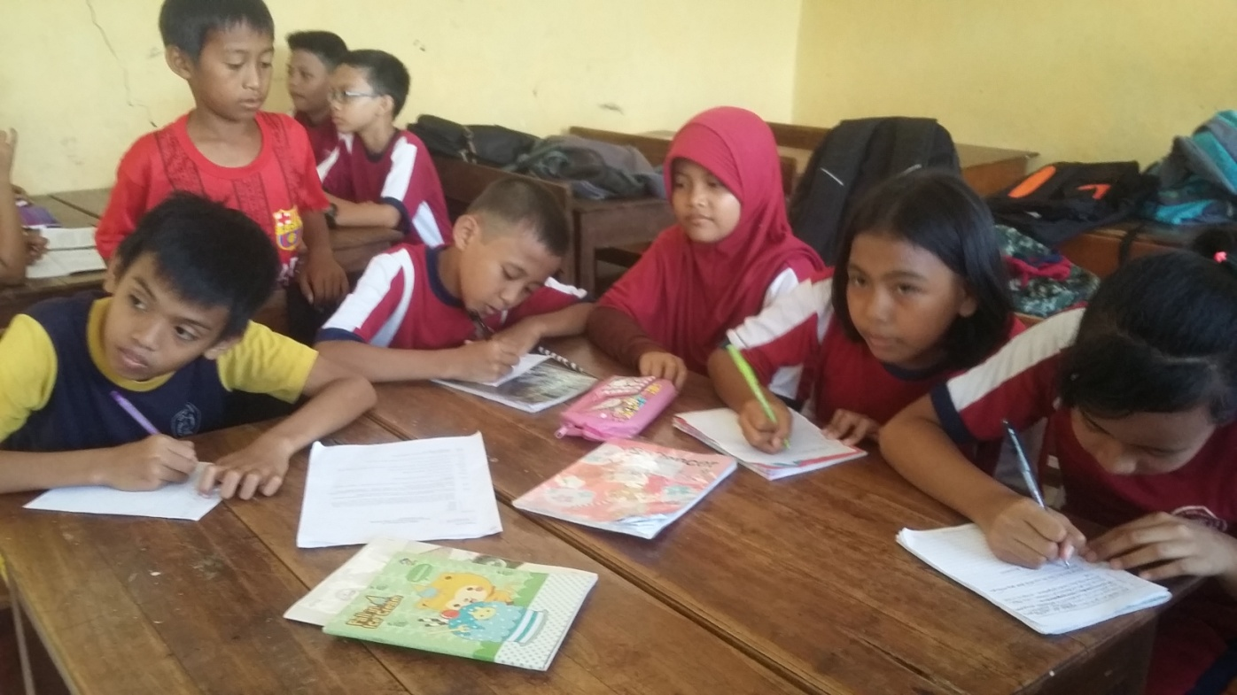
Siswa mengamati temannya yang sedang bermain drama
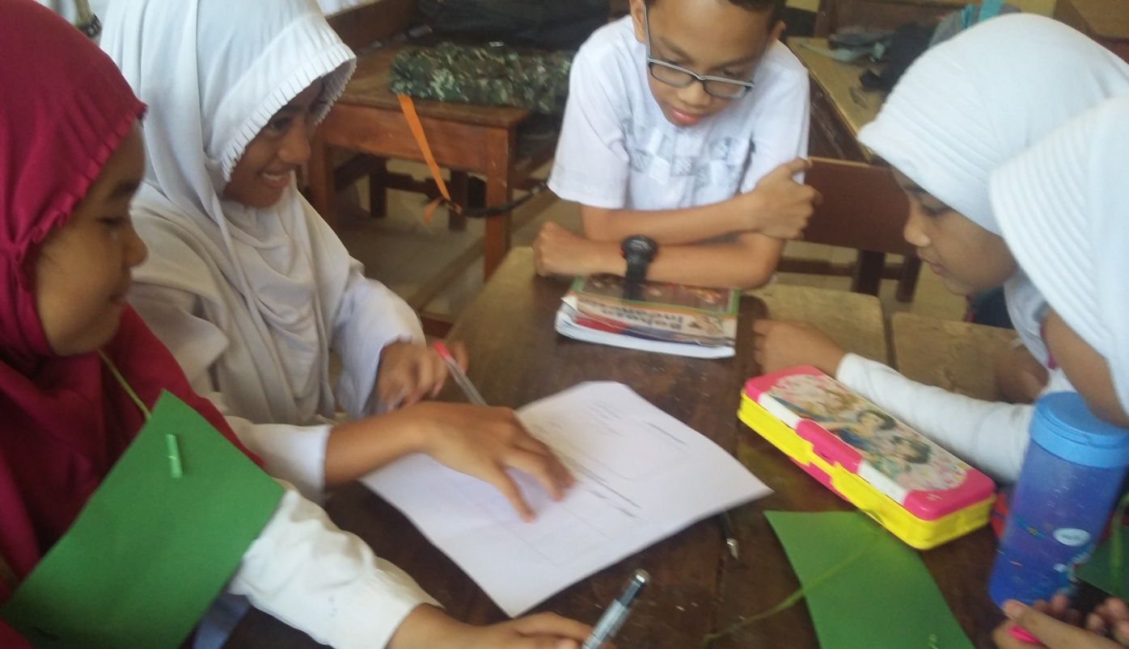
Siswa bekerja sama mengerjakan LKS

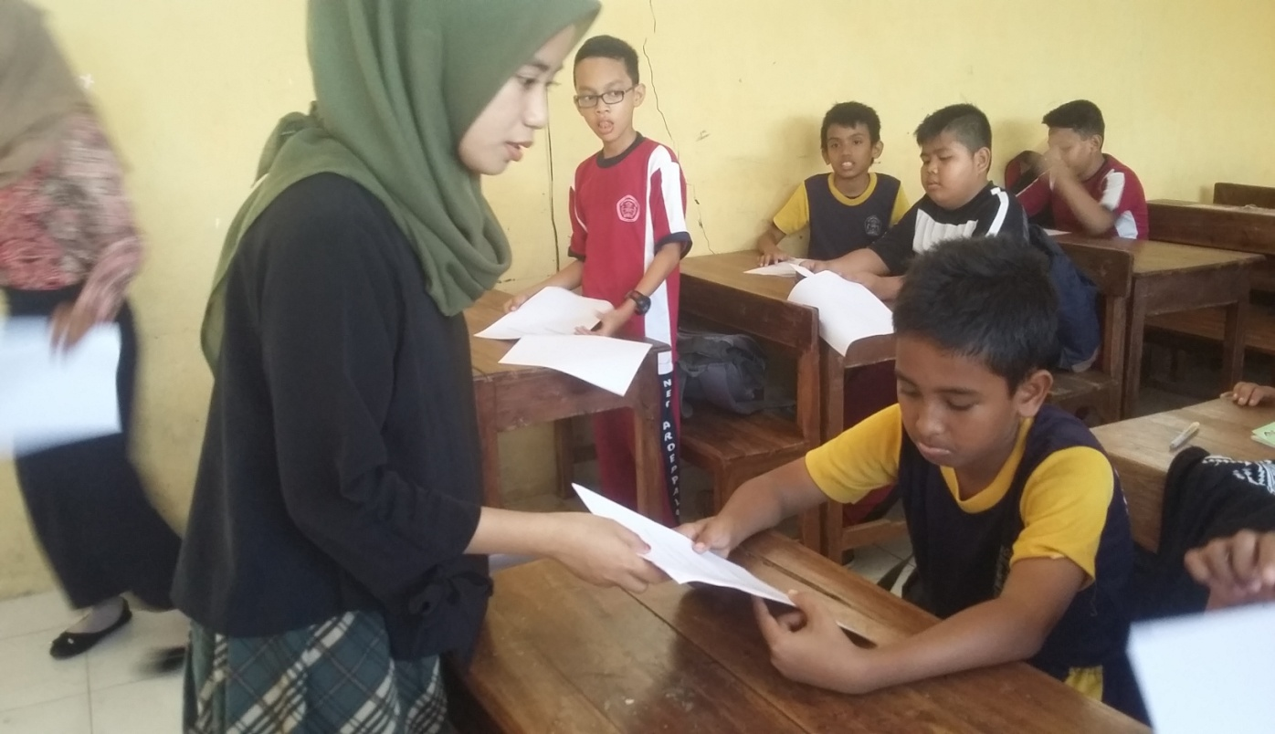
Guru membagikan tes akhir siklus II
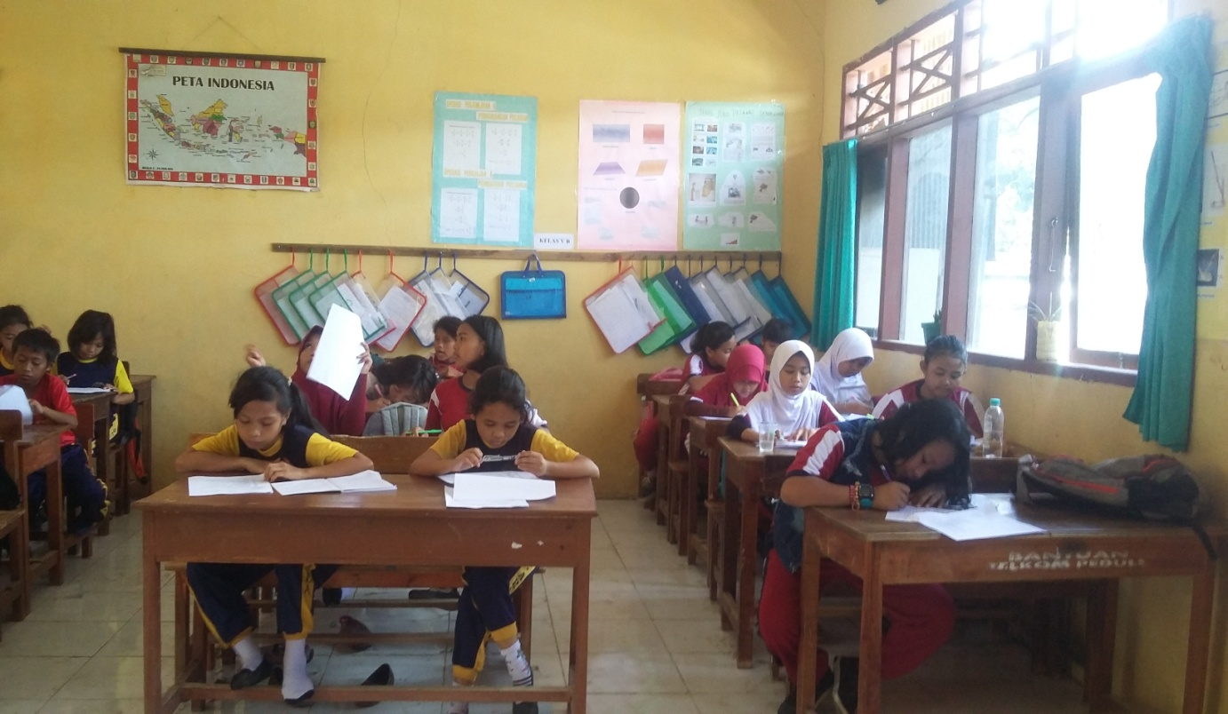
Siswa mengerjakan tes akhir sikslus II

